**PINTURA MOTAK ETA HAUEN KONPOSIZIOAK**

**5. Pinturen fabrikazioa............................49 Camal**

**6. KOLen (Konposatu Organiko Lurrunkorrak) inguruko araudia..............49 Aimar**

**7. Konpontze-pinturak............................51 Aner**

**8. Pintura-kodea identifi katzea eta aurkitzea....................................52 Markel**

**9. Piktogramak. Oier**

**2. Nola eratu koloreak............................87 Camal,aimar,aner**

**6. Nola formulatu koloreak.......................92 Markel,oier**

**PINTURAREN FABRIKAZIOA:**

Pigmentuak,erretxinak,disolbatzailek,gehigarriak… nahasiz fabrikatzen dira pinturak. Honako urrats hauek jarraituz;

**-Dispertsio fasea:** Pigmentuak eta erretxinak nahastu

**-Ehotze fasea:** Pigmentuak eta erretxinak gaineztatu,nahaste uniformea lortzeko

**-Homogeinizazio fasea:** Disolbatzailea eta gehigarriak erantsitzen da

**-Iragazte-fase:** Pinturari zikinkeriak kentzea

**-Ontziratze-fasea:**

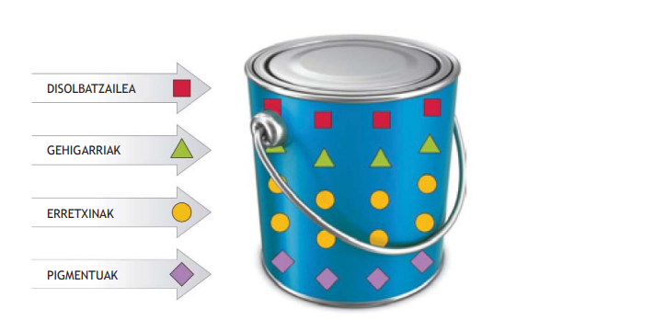

**NOLA ERATU PINTURAK:**

Koloreak 2 eratan sor ditzakegu: • argia erabiliz (adizio bidezko kolore-nahasketa) • pigmentu-koloreak erabiliz (kenketa bidezko kolore-nahasketa)

**2.1 Argia erabiliz sortutako koloreak**Kolore guztiak 3 oinarrizko argi-koloreekin sortu ahal dira (Berdea,Gorria,Urdina).

Hauen bidezko nahasketari,adizio bidezko nahasketa deitzen zaio.

**KONPONTZE PINTURAK**

Konpontze-pinturak Kaltetutako pintura-geruzak berriz ezartzea da lantegiko pinturakonponketen helburua. Horretarako, korrosio-aurkako tratamenduak eta ibilgailuaren kolorea errespetatu behar ditugu. Ibilgailuaren antzinatasunaren arabera, hainbat sistematan egoten dira pintaturik.

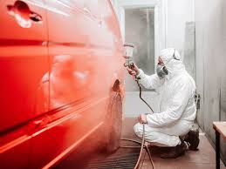

**Monokapa**

Geruza bakarreko pintatze-sistema Prestagaiaren gainean pintatzen dugu zuzenean. Kolorea, distira eta babesa lortzen ditugu geruza bakarrean. Oinarrizko koloreak nahasiz lortzen dugu kolorea, eta katalizatzailea eta diluitzailea gehitzen diz-kiogu lehortze kimikoa lortzeko.

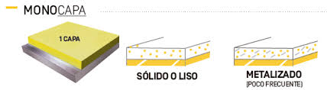

**Bikapa**

Bi geruzako pintatze-sistema Gaur egun, hori da gehien erabiltzen den pintatze-sistema. Bi geruza behar dira sistema osatzeko: lehenengoa, pinturarena, eta, bigarrena, bernizarena.

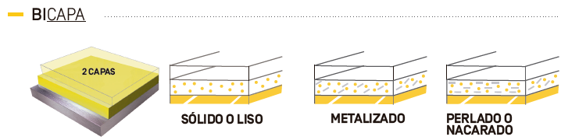

**Hainbat motatakoak izan daitezke:**

• Bi geruzako kolore laua. Kolore solidoak dira, ez metalizatuak. Lehenengo geruzan, ur-oinarria duen kolorea aplikatzen dugu, eta, bigarrengoan, 2K katalizatutako berniza.

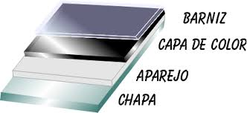

• Bi geruzako kolore metalizatua. Pinturak, koloreaz gain, partikula metalizatuak edo mika- partikulak ditu. 2 geruzako sistema guztien antzera aplikatzen dugu berniza.

• Hiru geruzako sistema. Prestagaiaren gainean, kolore-geruza bat aplikatzen dugu, gero, beste kolore-geruza bat, eta, amaitzeko, berniza. Fabrikatzaile batzuek prestagaia hainbat grisetan koloreztatzeko argibideak ere ematen dituzte.

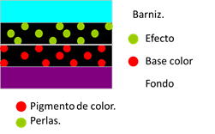

**PINTURA IDENTIFIKATZEA ETA AURKITZEA**

Autoaren kolore-kodea normalean fabrikatzaileak txasisean jartzen dute pegatina batean edo inprimatuta. Fabrikatzaile bakoitzak puntu desberdinak ditu pegatinak itsasteko eta zure autoaren kolore-kodea aurki dezakezu.

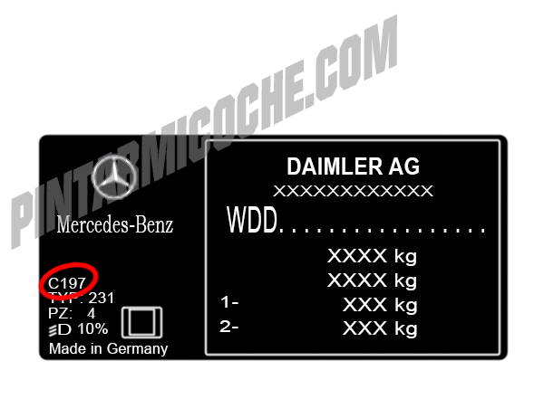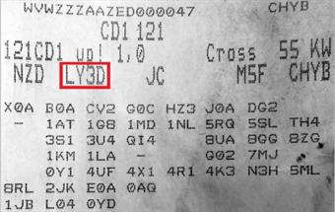

**KOLen (Konposatu Organiko**

**Lurrunkorrak) inguruko araudia.**

Konposatu organiko lurrunkorrak disolbatzaileetan eta pintura-produk-

tuetako substantzia kimikoetan aurkitu daitezke (katalizatzaileak,

garbigarriak, bernizak...). Konposatu organikoak 20 °C-ko tenperaturan lurrunduko dira.

Hasieran, lantegiko giroa eta arnas-babesgailurik gabeko langileak

kutsatuko dituzte konposatu organikoek, baina, kanpoaldeko airearekin

nahastean, atmosfera ere kutsatuko dute.

Atmosferako lehen geruzetan, (KOLek) oxido nitrosoarekin erreakzionatuko dute, eta, eguzki-izpien laguntzari esker, ozonoa sortuko. Sortutako ozo-

noa ingurumenarentzat oso kaltegarria da.

Hori saihesteko, herrialde garatuek fabriken, ibilgailuen eta KOLen isuriak

mugatu dituzte. Europar Batasunean eta Espainiako estatuan, honako

lege hauek jarri dira martxan:

• Elastikotasun-gehigarria: elastikotasuna ematen dio pinturari, eta

plastikoak pintatzeko erabiliko dira.

• 1999. urtean, Europar Batasunak KOLen inguruko 13/1999 Zuzentarauakaleratu zuen.

Espainian, 117/2003 Errege Dekretuak lantegietako KOLak arautu zituen. HS produktuak, HVLP pistolak eta ur-pinturak agertzea

izan zen araudi horien ondorioetako bat.

Legedi berriak lantegiei eta fabrikatzaileei kontrol-neurri argiagoak eta

jarraitzeko errazagoak ezarri dizkie, eta erabilitako produktuek legea

zorrotz bete behar dute. 2007ko urtarrilaren 1etik aurrera, honako informazio hau gehitu behar zaie produktuen etiketei:

• Produktuaren KOLen taldea: prestatzea eta garbitzea (A), mastikak2

eta zigilatzaileak (B), inprimazioak eta aparejuak (C), akabera (D) eta

produktu bereziak (E)

• Nolako mugak dituzten KOLek horietako talde bakoitzaren arabera 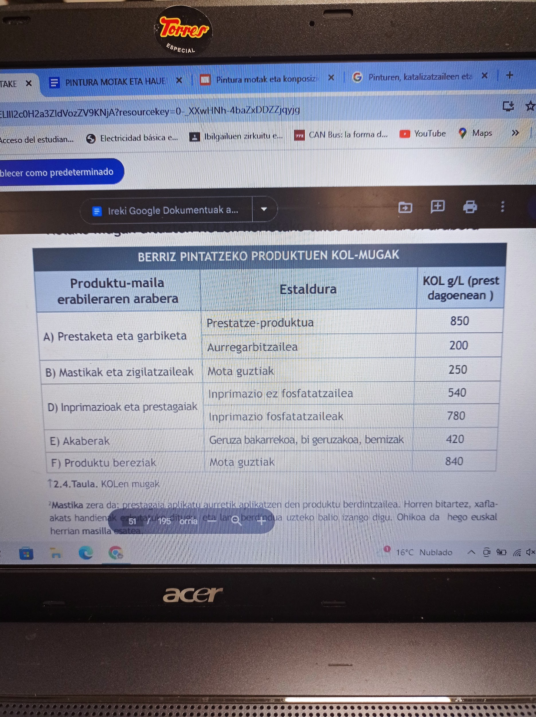

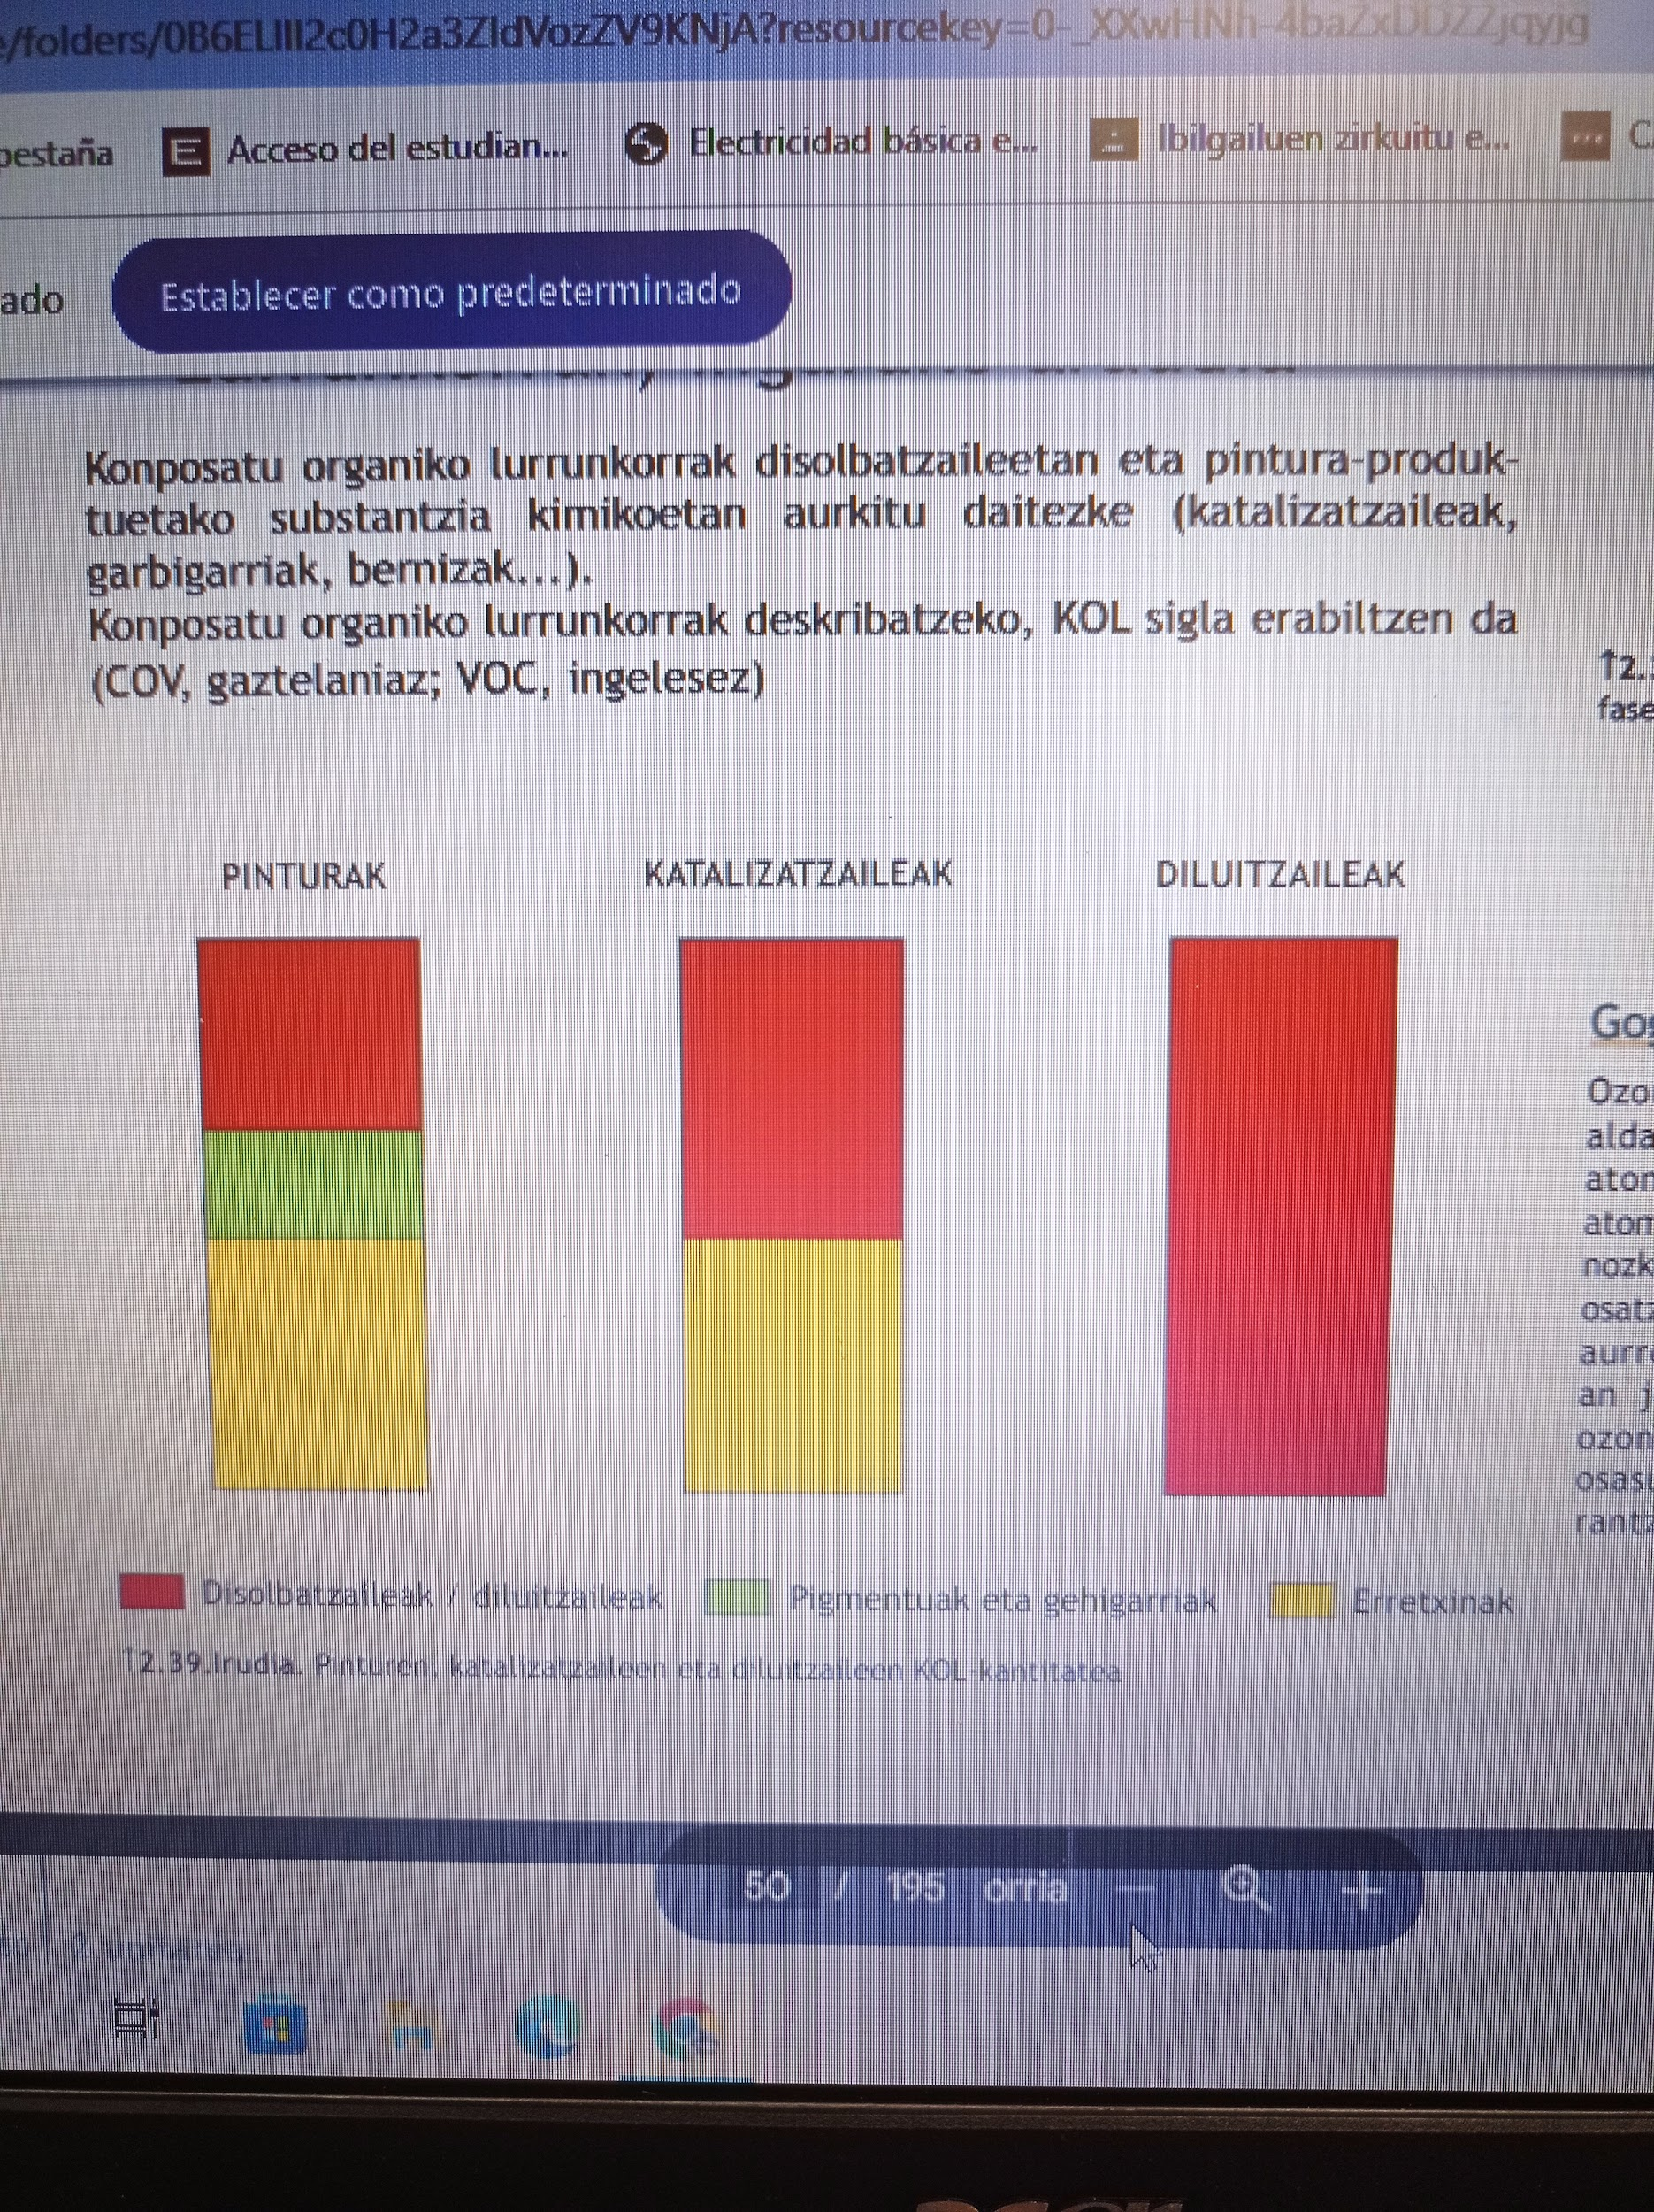

**PIKTOGRAMA**

Arrisku-piktograma etiketa bati atxikitako irudi bat da, eta ohartarazpen-sinbolo bat eta kolore espezifikoak ditu, substantzia edo nahasketa jakin batek osasunari edo ingurumenari eragin diezaiokeen kalteari buruzko informazioa transmititzeko.

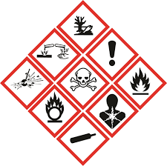

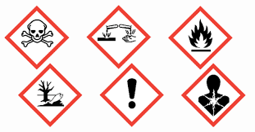

Nola eratu koloreak

Koloreak 2 eratan sor ditzakegu:

• Argia erabiliz (adizio bidezko kolore-nahasketa)

• Pigmentu-koloreak erabiliz (kenketa bidezko kolore-nahasketa)

2.1.Argia erabiliz sortutako koloreak

Koloreztatutako argi izpien nahasketak kolore guztiak sortzeko aukera

emango digu. Kolore guztiak 3 argi-kolore hauekin sor ditzakegu:

• gorria

• berdea

• urdina

2.1.Argia erabiliz sortutako koloreak

Hiru kolore horiek oinarrizko argi-koloreak dira. Horien nahasketei adizio

bidezko nahasketa esango diegu. RGB telebistek, adibidez, adizio bidezko

nahasketa erabiltzen dute koloreak sortzeko.

Kolore zuria oinarrizko 3 argi-koloreak nahasiz lortuko dugu. Gorria eta

urdina nahasiz bioleta lortuko dugu; horia, gorria eta berdea nahasiz; eta,

horrela, etengabe, kolore guztiak lortu arte.

Kenketa bidezko nahasketarekin lortutako koloreak oinarrizko koloreak

baino argiagoak izango dira.

2.2.Pigmentu-koloreak erabiliz sortutako

Lantegietako pintura-koloreak lortzeko erabiliko dugu kenketa bidezko

nahasketa. Pigmentu bakoitzak kolore bat islatuko du, eta begietara ar-

gia igorriko.

Pigmentuekin lan egiteko, honako hauek dira oinarrizko koloreak:

• zian-urdina

• magenta

• horia

Oinarrizko 2 kolore nahastuz, bigarren mailako kolore bat sortuko dugu.

Adibidez, zian-urdina eta horia nahasiz, berdea sortuko dugu.

Pigmentuen oinarrizko 3 koloreak nahasiz gero, oso gris iluna sortuko

dugu (beltza).

Pintura-fabrikatzailearen kolore-karta osoa egiteko, ez dira nahikoak oi-

narrizko 3 koloreak, ibilgailuen koloreek hainbat berezitasun dituzte eta

(partikula metalizatuak, mikak...).

**NOLA FORMULATU KOLOREAK**

Ibilgailuetako koloreak egiteko bi modu ditugu:

• Ibilgailuaren fabrikatzaileak eskainitako pintura-kodea erabiltzea.

• Kolore antzekoena bilatzea, eta hori doitzea.

Normalean, kolorea bilatzeko, fabrikatzaileak emandako kodea erabiliko dugu, eta fitxen bitartez aldaera egokiena aukeratuko. Kolorearen formula ordenagailuan eskuratuko dugu

Behin ordenagailuko programan kodea sartuta, balantzaren gainean edukiontzi huts bat jarriko dugu. Balantza hori ordenagailura konektaturik egongo da, eta pintura-oinarriak bota ahala, nahasketaren zenbakiak neurtuko ditu. Pintura-oinarri batetik behar baino gehiago bota badugu, programak nahasketaren zenbakiak berriro kalkulatuko dizkigu.

Ibilgailu bat berriz pintatzeko orduan, pintura berria oinarrizko kolorearekin alderatuta ezberdina izan daiteke. Ezberdintasun horiek honako 2 arrazoi hauengatik gerta daitezke:

• Fabrikako eta lantegiko pigmentuak ezberdinak izatea.

• Ibilgailuaren kolorea zaharturik egotea.

